

**Inteligencia artificial avanzada para la ciencia de datos**

**Momento de Retroalimentación: Módulo 2 Análisis y Reporte sobre el desempeño del modelo. (Portafolio Análisis)**

Alex Federico Núñez Escobar A01751559

11 de Septiembre 2023

Instituto Tecnológico y de Estudios Superiores de Monterrey.

Campus Estado de México.

“*Yo, como integrante de la comunidad estudiantil del Tecnológico de Monterrey, soy consciente de que la trampa y el engaño afectan mi dignidad como persona, mi aprendizaje y mi formación, por ello me comprometo a actuar honestamente, respetar y dar crédito al valor y esfuerzo con el que se elaboran las ideas propias, las de los compañeros y de los autores, así como asumir mi responsabilidad en la construcción de un ambiente de aprendizaje justo y confiable.*”

**Análisis del modelo**

Escogí el data frame “iris.csv” ya que es una recopilación detallada de registros de plantas iris, específicamente de tres especies: setosa, versicolor y virginica. Cada registro contiene medidas de cuatro características: longitud del sépalo, ancho del sépalo, longitud del pétalo y ancho del pétalo. Su amplia aceptación en la comunidad científica y de aprendizaje automático lo hace ideal para desarrollar y probar modelos predictivos.

Beneficios

1. Diversidad de Especies:

El dataset abarca tres especies distintas de la planta iris (setosa, versicolor y virginica). Esta diversidad permite a los modelos aprender a distinguir y clasificar diferentes categorías.

1. Características Cuantificables y Relevantes:

Las cuatro características proporcionadas (longitud y ancho del sépalo y pétalo) son cuantificables y fáciles de medir en el mundo real. Estas características ofrecen una combinación de dimensiones que, en conjunto, resultan cruciales para el proceso de clasificación.

1. Consistencia y Claridad:

Al provenir de Kaggle, una plataforma conocida por su rigurosidad y calidad de datos, se puede confiar en la consistencia y claridad de la información presentada en el dataframe.

1. Tamaño Óptimo:

Con 150 registros, el dataset es lo suficientemente grande para permitir una división en conjuntos de entrenamiento, prueba y validación, pero no tan extenso como para requerir una capacidad computacional significativa.

Separación y evaluación del modelo

1. Conjunto de Entrenamiento (Training Set): Este conjunto se utiliza para entrenar el modelo.
2. Conjunto de Validación (Validation Set): Este conjunto se utiliza para evaluar su rendimiento para determinar los mejores hiper parámetros una vez que el modelo está entrenado.
3. Conjunto de Prueba (Test Set): El conjunto de prueba se usa para evaluar el rendimiento del modelo. Esta evaluación proporciona una estimación imparcial del rendimiento del modelo en datos completamente nuevos.

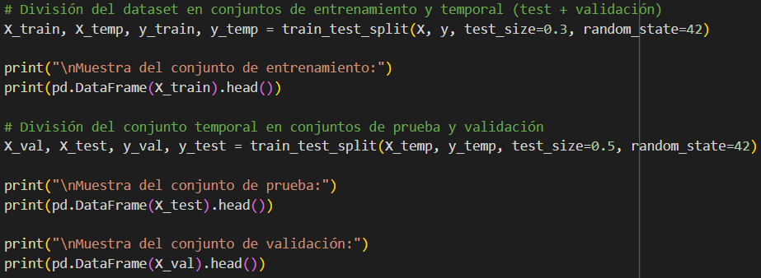

Dataset Original

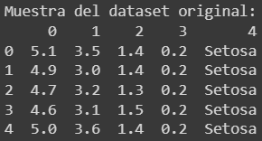

Conjunto de entrenamiento

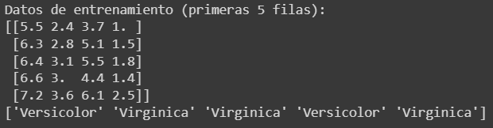

Conjunto de prueba

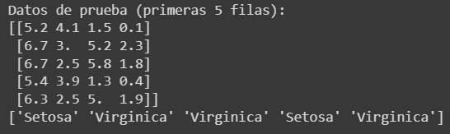

Conjunto de validación

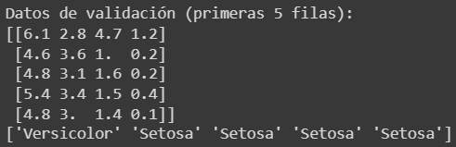

Diagnósticos

* Bias / Sesgo

El bias o sesgo es la capacidad de un modelo para representar con precisión el mapeo entre las entradas y las salidas en los datos. [1]

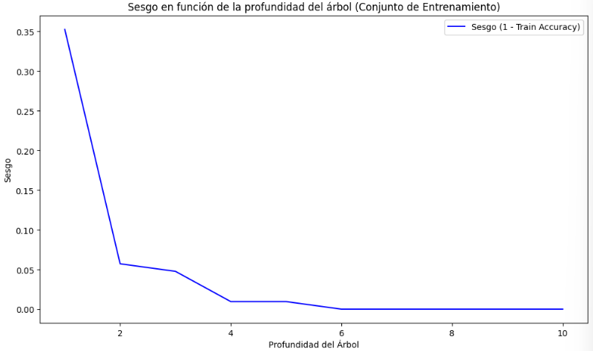

**Imagen 1.** *Sesgo en función del conjunto de entrenamiento*

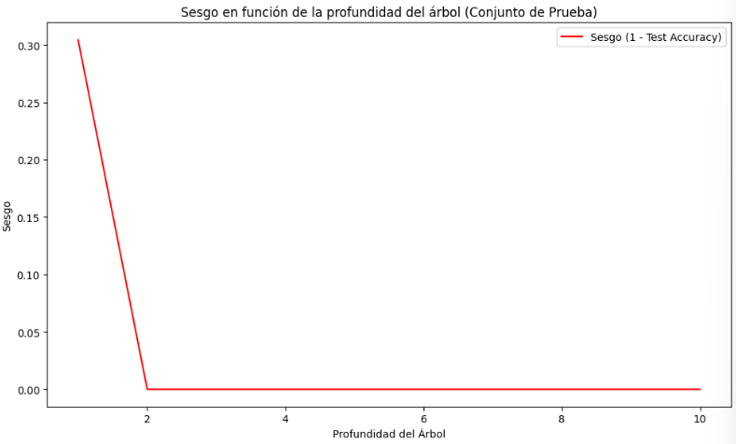

**Imagen 2.** *Sesgo en función del conjunto de prueba*

En base al dataset que elegí ocupe el siguiente Bias [2]

1. Nivel Bajo de Bias (Sesgo)

* Rango: 0.0 - 0.1
* En árboles de decisión, un bajo sesgo se ajusta adecuadamente a los datos de entrenamiento y es capaz de capturar con precisión las relaciones subyacentes entre las características y la variable objetivo.
* Generalmente, esto implica que el árbol tiene una profundidad.

1. Nivel Medio de Bias (Sesgo)

* Rango: 0.1 - 0.3
* En árboles de decisión puede no estar capturando completamente la complejidad de los datos.
* Puede deberse a que el árbol no es lo suficientemente profundo o a que se han ignorado algunas características importantes.

1. Nivel Alto de Bias (Sesgo)

* Rango: >0.3
* Se debe a una profundidad demasiado superficial, divisiones inapropiadas o la falta de características relevantes.

El grado de Bias del modelo es:



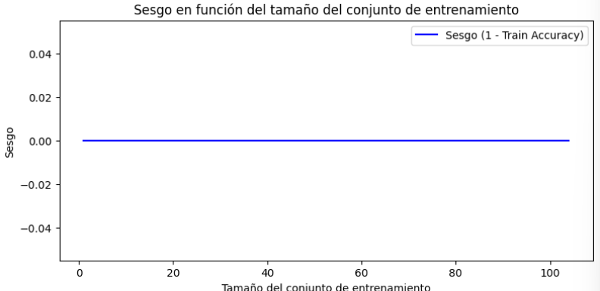

**Imagen 3.** *Sesgo en función del tamaño del conjunto de entrenamiento*

* Varianza

La varianza es una medida de cuánto cambian las predicciones del modelo para diferentes conjuntos de entrenamiento.

1. Alta Varianza:

* El modelo ha aprendido "demasiado" de los datos de entrenamiento, incluido el ruido y las fluctuaciones aleatorias.
* Se desempeña muy bien en los datos de entrenamiento pero tiene un rendimiento pobre en validación o prueba.

1. Baja Varianza:

* El modelo no es sensible a las fluctuaciones en el conjunto de entrenamiento.

El grado de varianza del modelo es:



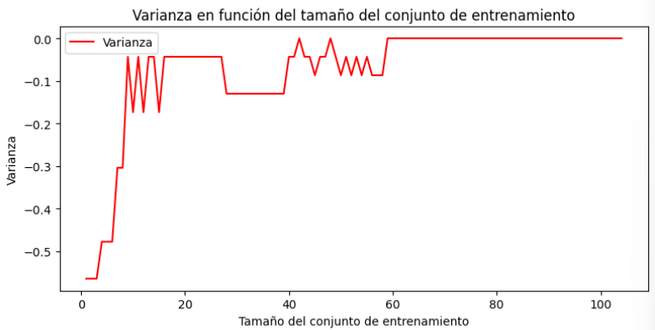

**Imagen 4.** *Varianza en función del tamaño del conjunto de entrenamiento.*

Para visualizar la varianza y el sesgo es posible comparar el error de entrenamiento con el de validación en función de la complejidad (la profundidad del árbol). Imagen 3

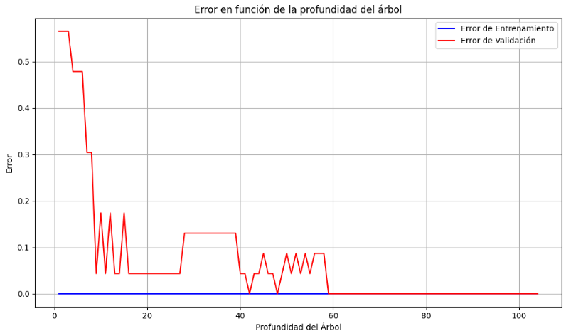

**Imagen 5.** *Gráfica de Varianza y sesgo*

* Nivel de ajuste

El nivel de ajuste del modelo es:



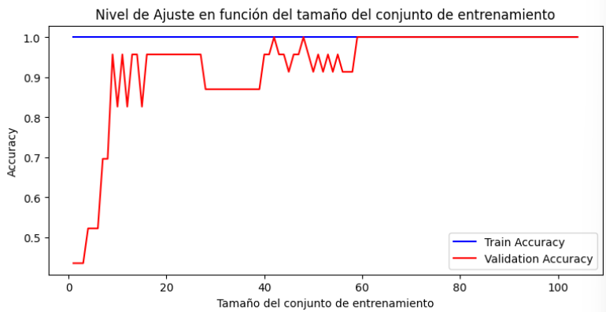

**Imagen 6.***nivel de ajuste*

Mejorar el modelo

1. Ajuste de la profundidad máxima del árbol

* Aumentando el nivel de profundidad del árbol disminuye el nivel de vías y de la varianza pero corremos el riesgo de llegar a un nivel de overfit por lo que el modelo es aceptable con el nivel de profundidad predicha. Llega a un accuracy de 1.0.

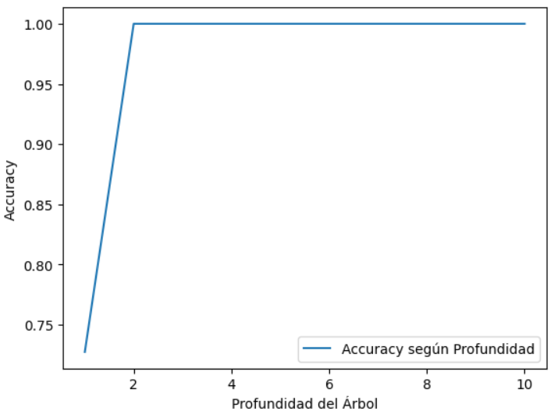

**Imagen 7.** *Profundidad del árbol*

1. Uso de regularización (min_samples_leaf)

* Ajustar el hiper parámetro min_samples_leaf en modelos de árboles de decisión puede ser una estrategia esencial para optimizar su desempeño. Este hiper parámetro dicta el número mínimo de muestras requeridas en un nodo de hoja. Al aumentar este valor, se impide que el árbol realice divisiones demasiado específicas, lo que puede conducir a una menor susceptibilidad al sobreajuste.

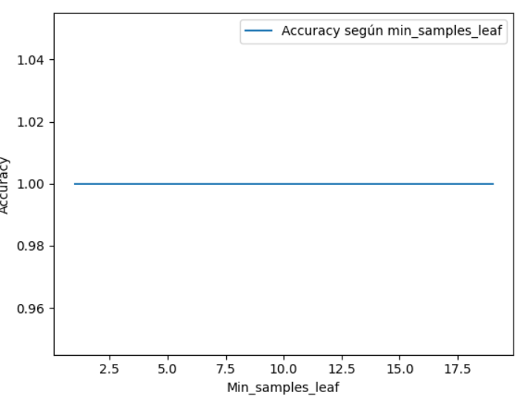

**Imagen 8.** *min_samples_leaf*

1. Uso de característica de importancia para la selección de características

* Implementando la característica de importancia para seleccionar atributos clave, se puede potenciar el rendimiento del árbol de decisiones. Al eliminar características que tienen poco impacto en las decisiones del árbol, se concentra el modelo en la información esencial, lo que puede mejorar su precisión.

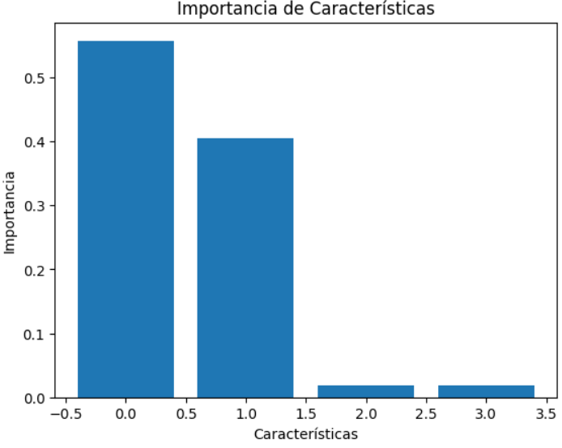

**Imagen 9.** *Importancia de características*

Referencias:

[1] Gonzalez, L. (2022). Sesgo y varianza en machine learning. 🤖 Aprende IA. <https://aprendeia.com/bias-y-varianza-en-machine-learning/>

[2] Romero, I. (2021, 4 marzo). La dicotomía sesgo-varianza en modelos de machine learning - Keepler | Cloud Data Driven Partner. Keepler | Cloud Data Driven Partner. <https://keepler.io/es/2021/03/la-dicotomia-sesgo-varianza-en-modelos-de-machine-learning/#:~:text=El%20sesgo%20(o%20bias)%20es,y%20la%20variable%20a%20predecir>.

[3] Huilgol, P. (2023). Bias and Variance in Machine Learning – A fantastic guide for beginners! *Analytics Vidhya*. <https://www.analyticsvidhya.com/blog/2020/08/bias-and-variance-tradeoff-machine-learning/>